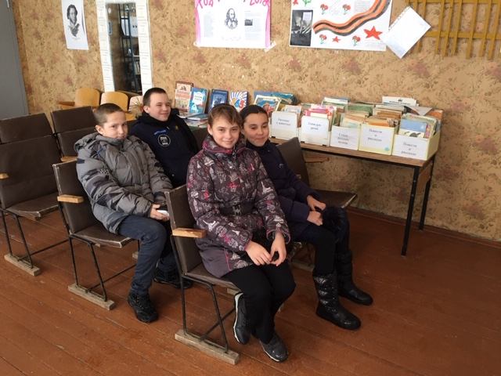
Проведена беседа с несовершеннолетними детьми
в библиотеке села Ерзовка
(доклад библиотекаря Винокуровой А.И.)

Какой бы невинной ни казалась такая шалость хулиганам, она влечёт за собой весьма серьёзные последствия. Шутливый звонок может обернуться вполне реальным сроком. Данному преступлению против общественного порядка посвящена целая статья Уголовного кодекса России «Заведомо ложное сообщение об акте терроризма»
Стоит отметить, что ответственность по данной статье наступает одной из первых – с 14 лет, ведь сообщение о готовящемся теракте сразу создаёт экстремальную ситуацию: приходится останавливать работу предприятий и организаций, эвакуировать людей. В проверке каждого сообщения о минировании участвуют сотни специалистов различных служб, а это – дополнительные расходы бюджетных средств.
Сообщившие заведомо ложную информацию о готовящемся взрыве, поджоге и иных действиях, создающих опасность гибели людей и причинения значительного имущественного ущерба, понесут серьёзное наказание. Если вина звонивших будет доказана судом, но будет принято решение о снисхождении, то наказание может быть ограничено штрафом в размере до 200 тысяч рублей (или в размере зарплаты, иного дохода за период до 18 месяцев). В иных случаях преступникам грозит более суровое наказание: обязательные работы на срок до 480 часов либо исправительные работы на срок от года до двух лет, ограничение свободы до трёх лет либо принудительные работы на срок до трёх лет; арест на срок от 3 до 6 месяцев либо лишение свободы на срок до трёх лет.
Найти телефонных «террористов» – дело техники. И к слову, современная техника позволяет это сделать в сжатые сроки. Телефонные сети сегодня имеют свои адреса и привязки, и ни один звонок не уходит в никуда – все данные о времени и его продолжительности сохраняются в системе.
Например, если звонок в спасательную службу поступил с мобильного телефона без сим-карты, то мобильный оператор по запросу УВД может отследить звонок по коду телефона. При звонке через Интернет найти хулигана можно через провайдера, у которого высвечивается IP-адрес человека. Если хулиган звонил через уличный таксофон, его также реально найти. Звонки с этих аппаратов отслеживаются так же, как и с городских телефонов, а с помощью камер видеонаблюдения можно легко опознать незадачливых шутников.

